

ANEXO CONVOCATORIA

34/2017

RENGLONES

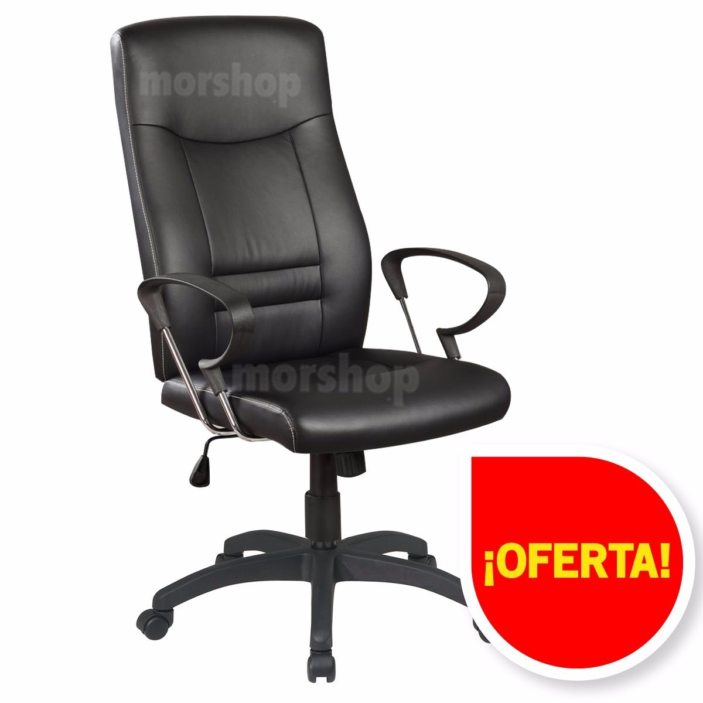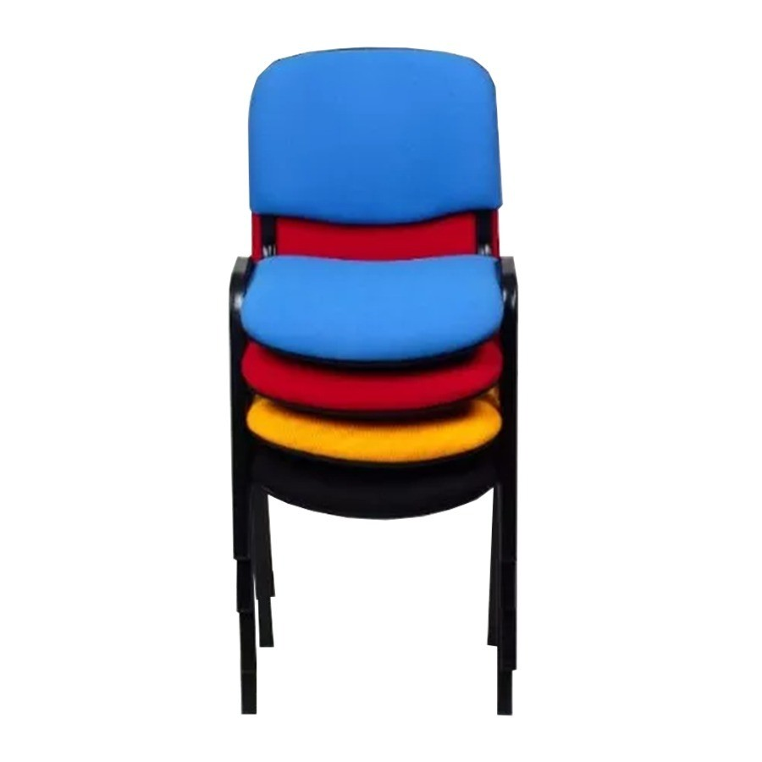
Renglón
Especificación Técnica
Imagen
1 Tapizado en eco cuero, apoyabrazos. Respaldo alto regulable hacia atrás; regulación de la altura con sistema a gas. Ruedas reforzadas.
2 Asiento y respaldo tapizados en eco cuero/tela (indicar), de color azul.
Estructura de Hierro. Apilable.
3 Dimensiones:
•
•
•
Altura: 1,80 cm.
Ancho: 75 cm. Profundidad: 30cm.
Ensambles sin torinillos a la vista. Con cerradura en las puertas.

Renglón | Especificación Técnica | Imagen
3 |  | 